Интересные факты о черепахах

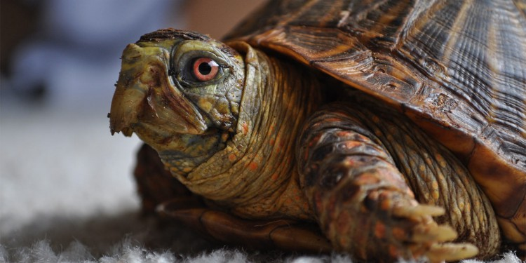

- Черепахи живут на Земле больше 220 миллионов лет.

- Сейчас на нашей планете насчитывается около 230 видов черепах.

- Самой крупной древней черепахой является архелон. Это создание, жившее в меловой период, вырастало до 5 метров и весило около 2 тонн.

- Крупнейшая современная черепаха – кожистая. Она обитает во всех морях и океанах, за исключением самых холодных. Самая большая кожистая черепаха, пойманная человеком, весила 916 кг и имела размеры около 3 м. Средние особи имеют длину тела 1,5-2 м, а весят примерно полтонны.

- Самая крупная сухопутная черепаха – галапагосская слоновая. Представители этого вида достигают 1,8 м в длину и весят более 400 кг.

- Самая маленькая черепашка на Земле – это крапчатая. Длина ее тела составляет 8-10 см.

- У этих пресмыкающихся есть свой собственный праздник – Всемирный день черепах. Он отмечается 23 мая.

- Черепах принято считать очень медлительными существами. Однако это верно лишь отчасти: морские кожистые черепахи способны развивать в своей родной стихии скорость до 35 км/ч. Также кожистые черепахи отличные ныряльщики, способные заплывать на глубину до 1,2 км.

- Черепахи могут жить более 150 лет. Рекордсменом является черепаха по кличке Джонатан, живущая на острове Святой Елены. Ей сейчас 182 года. Кстати, примерный возраст черепахи можно определить по годовым кольцам на ее панцирных щитках.

- Среди черепах встречаются виды, опасные для человека. Самец каймановой черепахи во время брачных игр может утопить неосторожного ныряльщика, приняв его за самку. Кроме того, каймановые черепахи способны серьезно покусать человека, напавшего на них. Еще одним «кусачим» видом черепах являются грифовые: до смерти человека они, конечно, не загрызут, но вот палец отхватить могут запросто. С грифовой черепахой связан весьма интересный факт: она почти не прилагает усилий, чтобы добыть себе еду. Такая черепаха зарывается в ил и спокойно лежит на дне водоема, открыв рот и высунув свой длинный язык. Рыбы принимают язык грифовой черепахи за червяка – и оказываются прямо в пасти хищницы.

- Черепахи невероятно живучи. Некоторые представители этого отряда пресмыкающихся могут ничего не есть в течение 5 лет и около 10 часов обходиться без воздуха. Интересно, что они способны жить с очень тяжелыми травмами.

- Некоторые виды черепах невероятно сильны. К примеру, зеленая морская черепаха способна «увезти» на себе 5 человек. Возможно, могла бы и больше, но на панцире больше не помещается!

- Черепахи воспринимают человеческий голос. Когда черепаха долго жила вместе с хозяином, то она понимает, когда ее ругают, и прячется в панцирь. Если же ее хвалят – вытягивает шею и с удовольствием слушает. Кроме того, известны случаи, когда морские черепахи выбирались на берег, чтобы послушать песни.

- Зеленые морские черепахи способны ориентироваться в пространстве, улавливая мельчайшие изменения магнитного поля планеты. Можно сказать, что эти черепахи рождаются со встроенным компасом!

- Интересный факт: в 1969 году человек, выпавший за борт, 15 часов удерживался на плаву, схватившись за панцирь морской черепахи. Интересно, что черепаха терпела своего нежданного пассажира и не погружалась в воду, пока его не спасли.

- Еще один интересный факт: черепахи участвовали в советской лунной программе. В сентябре 1968 года среднеазиатские черепахи облетели Луну на корабле «Союз-7К-Л1». За время полета они лишились 10% массы тела, но остались практически здоровыми.

- Некоторые черепахи отлично переносят холод. К примеру, черепаха Бландинга продолжает жить и здравствовать, даже когда Великие озера, где она обитает, покрываются льдом.

- Интересный факт: черепахи и дельфины могут общаться между собой. Когда морские черепахи приплывают к Никобарским островам, чтобы отложить яйца, они ждут сигнала от дельфинов. Как только дельфины сообщают им, что условия оптимальны для высадки, черепахи сразу же устремляются к берегу.

- В эпоху Великих Географических открытий черепах брали на корабли в качестве живых «консервов». Поскольку черепахи могут месяцами жить без воды и пищи, они становились отличным источником свежего мяса во время долгих плаваний. Эти животные спасли сотни моряков от цинги ценой своей жизни.

- У семейства мягкотелых черепах, как понятно из названия, нет твердого рогового панциря. Поскольку большую часть времени такие черепахи проводят, зарывшись в ил и поджидая добычу, в ходе эволюции их тяжелые «доспехи» превратились в мягкие кожистые складки.

- Ядовитых черепах не существует. Однако человек может запросто отравиться, отведав мяса коробчатых и кожистых черепах, а также черепах-бисс. Дело в том, что эти виды питаются ядовитыми грибами и медузами, поэтому их мясо способно накапливать токсины.

- Интересный факт: в Древнем Китае черепаха являлась одним из самых почитаемых животных. Ее считали символом мудрости и божественного покровительства. Считалось, что черепахи приносят своим владельцам удачу, богатство и долголетие.

